3A级太阳光模拟器
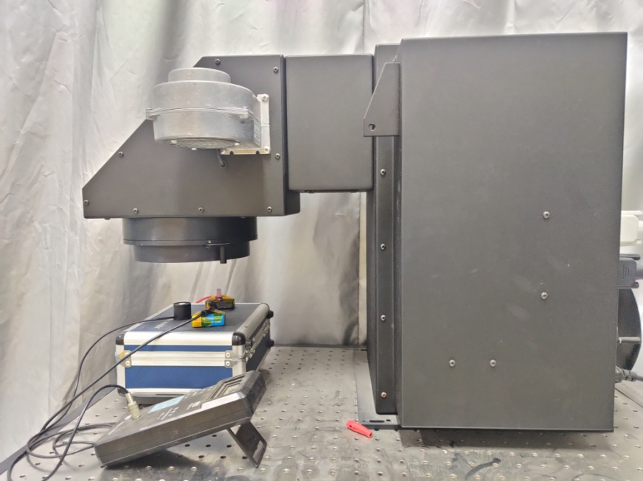
主要功能及用途：
美国NEWPORT公司的3A级太阳光模拟器（型号：94043A），可在室内模拟太阳光光谱的设备，光源能同时满足IEC 60904-9 Edition 2，JISC 8912，以及 ASTM E 927-05三类国际A级标准，光谱匹配度，辐射均匀性，时间稳定性均达到A级，可作为标准光源，与现有的电流源表配合使用，用于半导体光电材料与相关光电器件的研究。

主要技术指标：
光斑尺寸：不小于 101mm × 101 mm
同时满足IEC 60904-9 Edition 2，JISC 8912，以及 ASTM E 927-05三类国际A级标准,带标定证书；
要求光谱匹配度，辐射均匀性，时间稳定性均达到A级；
光谱匹配度 ：0.75～1.25
辐射空间均匀性:不大于2%
辐射时间稳定性< 0.5%（STI），< 2.0%（LTI）；
准直角度< ± 4°；
功率密度输出值：100 mW/cm² （1 sun）,±20%可调；
工作距离：4 ± 0.5英寸A；
内置一体式快门，可控最短曝光时间200ms以上，使用寿命大于100万次
黑色防反射外壳，风冷，具有安全联锁保护开关装置；
灯泡功率：450 W氙灯；
电源线性度：0.01%，输出电压波动：<0.1%,具有恒功率和恒电流模式可选
主要特点：
本套太阳模拟器系统是一种在室内模拟太阳光的设备，由于太阳模拟器本身体积较小，测试过程不受环境、气候、时间等因素影响，从而避免了室外测量的各种因素限制，有利于结果的重现，广泛用室内太阳能电池光伏性能测试。研究太阳能电池时，最关键的技术指标是电池的效率，效率的准确性和认可度与所用光源有密切关系。国际上要求光源能同时满足IEC 60904-9 Edition 2，JISC 8912，以及 ASTM E 927-05三类国际A级标准，要求光谱匹配度，辐射均匀性，时间稳定性均达到A级。该太阳模拟器的性能符合上述国际标准。
联系人：刘俊
15915859162

